**集美大学计算机工程学院实验报告**

|  |  |  |
| --- | --- | --- |
| **课程名称**：Java程序设计 | **班级**：软件1912 | **实验成绩**： |
| **指导教师**：李　旺 | **姓名**：游嘉升 |  |
| **实验项目名称**：**Java语言基础** | **学号**：201921122050 | **上机实践日期**：9月25日 |
| **实验项目编号**： | **组号**： | **上机实践时间**： 2 学时 |

**一、目的**

熟悉Java常用类用法；复习与掌握基本控制结构。

**二、实验内容与设计思想**

1.使用Math类产生随机数

构造拥有n个元素的数组（n由键盘输入），往数组中随机填入2000-3000之间的整数，然后统计并输出其中大于2500与小于等于2500的百分比。（注意：可以使用for each循环进行统计，随机数用法见参考资料）

**扩展**：随机生成n个（n由键盘输入）从a-z的字符（26个字符），统计输出每个字符所占总生成字符的百分比。

**扩展**：附件Object.txt是java.lang.Object的JDK API文档，读取该文件，分别统计字符a-z出现的频率（百分比）。统计时仅统计字符a-z、A-Z，不分大小写，其余字符忽略。文件读取方法参考附件WriteReadFileTest.java。

**随机数参考资料：**

(1)Math.random();//输出[0,1)的双精度随机数

(2)(int)(Math.random() * 10);//产生0到9之间的整数

(3)1 + (int)(Math.random() * 10);//产生[1,10]之间的整数

(4)(int)(3 + Math.random()*(17 - 3 + 1));//产生3到17之间的随机整数

(5)(char)('a' + Math.random() * ('z' - 'a' + 1)));//产生从a到z的随机字符

注意：如果要产生一系列的随机数，请使用java.util.Random类，查询jdk文档。

2. String对象的创建、截取和拼接

编写一函数public static String getBirthDate(String id)，以YYYY-MM-DD抽取出给定id(身份证号码)的出生年月日信息，如:

String id = "350102199902131018";

String result = getBirthDate(id);

result的值应为1999-02-13

进一步的，如给定若干身份证号(放到一数组中)，抽取这些身份证号的出生年月日信息，并按从小到大的顺序或者从大到小的顺序排列输出抽取出的出生年月日。

思考：如果是对整个身份证号码，按照出生年月进行排序，如何实现？

提示：可直接使用Arrays类的sort(Object[] a)方法进行排序，无需自己编写排序算法。请同学们学会查询jdk文档。

3. 使用Scanner类进行文件输入输出与字符串的处理

编写一个程序，实现从文件中读出学生信息，统计平均分、总分，并写入文件。

(1)阅读附件WriteReadFileTest.java关于文件读写的源代码。

(2)随机生成10000个学生及三门科目的分数，然后写入指定文件名的文件。文件格式如下（字段间的分隔符建议使用空格，简化输入输出，缺点是字段内不能含有空格）：

**Name Math Java DS Average Total**

**张三 90 95 98 0 0**

**李四 80 90 100 0 0**

**……**

其中，姓名字段不需要随机生成，直接使用“张三xx”等即可；平均分(Average)与总分(Total)字段在随机生成时给0即可，后续再统计填充。

(3)从文件中读出学生信息，统计平均分、总分，并写入文件。比如，原学生信息为 "张三 90 91 92 0 0"，处理后的结果为"张三 90 91 92 91 273"，这里仅使用整型运算即可，不需要用浮点数。

(4)找出平均成绩前10名的学生，写入“first_10.txt”文件。

(5)编写一个查找学生的方法，public static String[] findStudent(String name)。根据传入的name在文件中查找姓名相同的学生，并以数组的形式返回。

4. 骑士巡游问题

在8×8方格的国际象棋棋盘上，马(也称为骑士Knight)从任意指定的方格出发，以跳马规则(横一步竖两步或横两步竖一步)，周游棋盘的每一个格子，要求每个格子只能跳过一次。

(1)使用回溯算法，找出一组解（指定初始方格），并打印输出。

(2)在(1)的基础上，遍历所有可能解（指定初始方格），打印并统计解的个数。

(3)(选做)扩展为n×n棋盘，其中n由控制台输入，求其所有可能解(或无解时提示)，打印并统计。

**三、实验使用环境**

Java version "13.0.2"

IntelliJ IDEA 2020.2.2 x64

**四、实验步骤和调试过程**

1.使用Math类产生随机数

代码见附件MathRand

构造随机数数组并统计

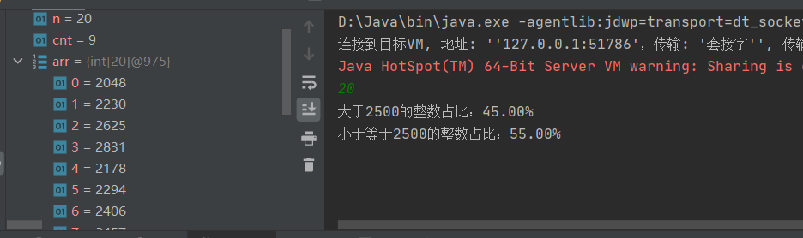

1. 先用一个数组存入n个随机数
2. 再对每个随机数进行与2500的关系的判断并记录数据
3. 计算输出判断结果

扩展1

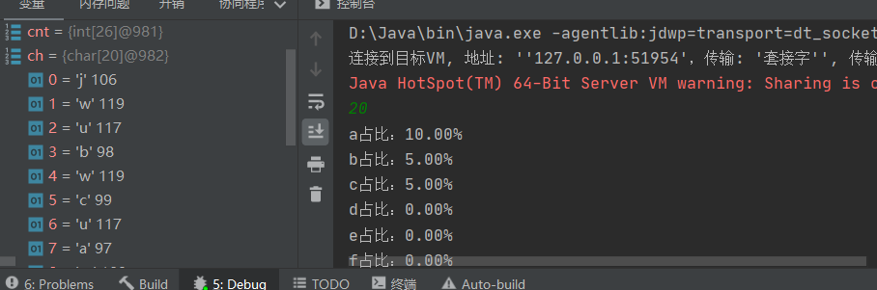

1. 先用一个数组存入n个随机字母
2. 再对所有字母遍历，记录各个字母出现的次数
3. 计算输出判断结果

扩展2

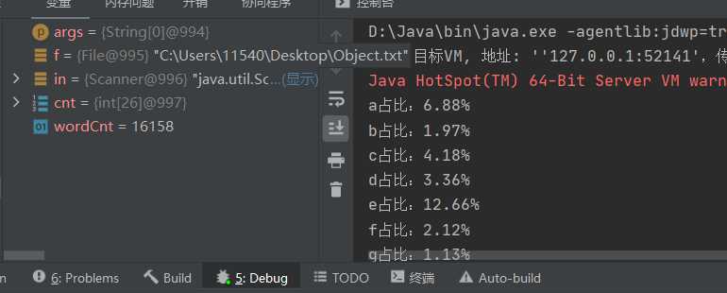

1. 先打开文件Object.txt
2. 分行读入Object文件中的字符
3. 判断其是否为英文字符
4. 满足英文字符，则记录各个字母出现次数，且记录所有字母出现次数
5. 读到文件末尾时跳出循环
6. 计算输出结果

2. String对象的创建、截取和拼接

代码见附件BirthDate

从身份证信息中获取出生日期

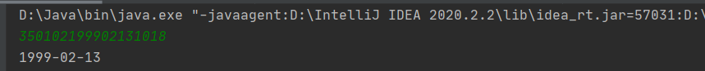

扩展

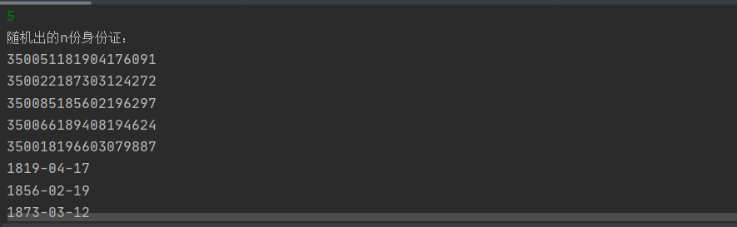

1. 随机出n份身份证信息
2. 在程序中使用自定义sort方法排序
3. 使用getBirthDate方法遍历输出

3. 使用Scanner类进行文件输入输出与字符串的处理

代码见附件useScanner

随机产生10000名学生信息并写入文件

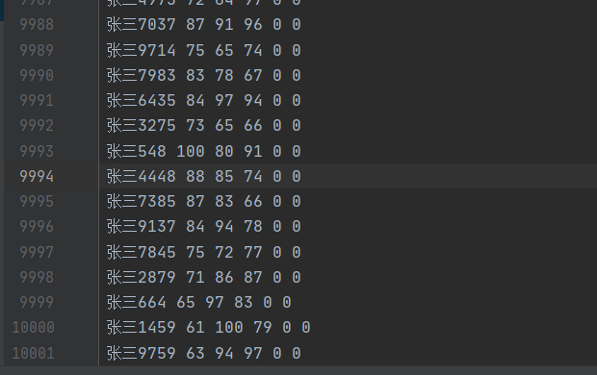

算平均分与总分并写入文件

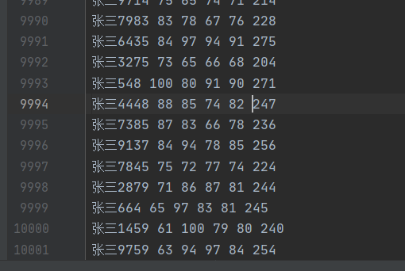

找出平均成绩前十名的学生写入文件

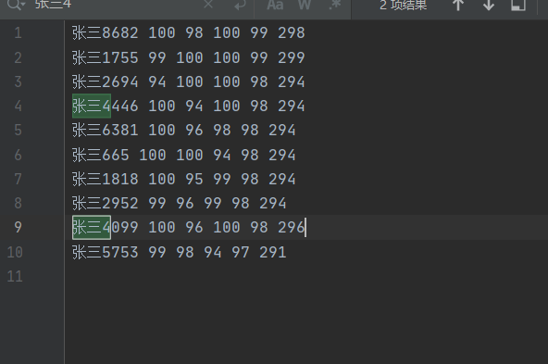

查找指定姓名学生并将数据存入数组



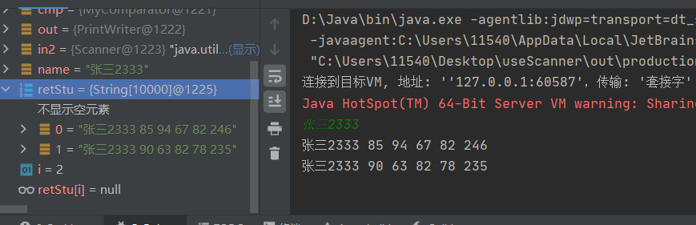

4. 骑士巡游问题

代码见附件KnightTravel

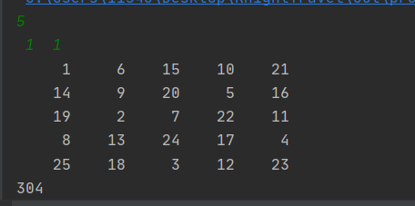

使用DFS算法进行遍历穷举

（理论上可得n*n棋盘的解的个数，但由于复杂度过大连8*8棋盘都无法求出一个解，只能用5*5棋盘指定起点用作演示）

**五、实验小结**

1．实验中遇到的问题及解决过程

①文件打开异常未处理导致Idel报错。

解决过程：看了一下作业附件里的WriteReadFileTest.java，发现main函数中使用了throws FileNotFoundException来暂时阻止报错。

②Arrays.sort只能按照身份证数据大小排序。

解决过程：查阅了一些资料，类比c++中的sort，java中的Arrays.sort方法也可以类似的使用c++中sort的cmp结构，自定义比较规则，使身份证数据按照其提取出来的出生日期排序。

③写入文件后文件中数据不完整

解决过程：查阅了一下发现PrintWriter对象需要关闭否则会有数据丢失。

④Arrays.sort在自定义规则时根据对象内的数据排序时出错

解决过程：百度了一遍错误找不到答案，最后Google了一下发现比较器中除了大于小于情况时的返回，还需要有值相等时的返回，在Idel中这一项只作为Warnning，实际编译时会有问题。

⑤使用dfs穷举骑士的所有路径速度太慢，基本无法很快（理论上算得出来但是没有算出来过）算出8*8棋盘以及更大规模棋盘的解。

解决过程：尚未解决，也许不使用递归，使用迭代的方式可以加快速度，又或者dfs算法本身不够快算出答案，还需要再研究一下。

2．实验中产生的错误及原因分析

习惯于c++简单的处理方式，没有考虑java本身的健壮性，总是出现一些因为java语言本身特性导致的毛病，要尽快熟悉java的一些特性。

3．实验体会和收获。

认识到c++与java的异同点，有很多c++对的东西对于java来说是可以类似理解的，然而java有很多的方法比c++更加的方便，很多地方也比c++更加的严谨，稍有不慎程序就容易报错。以及初步涉及java独有的异常处理机制，还需要再多学啊。

**六、附录**

[1][美] 凯.S.霍斯特曼（Cay S. Horstmann）.Java核心技术·卷 I（原书第10版）[M].机械工业出版社